Εκπαιδευτικό Σετ Προγραμματισμού
Δευτεροβάθμιας Εκπαίδευσης
S2.1
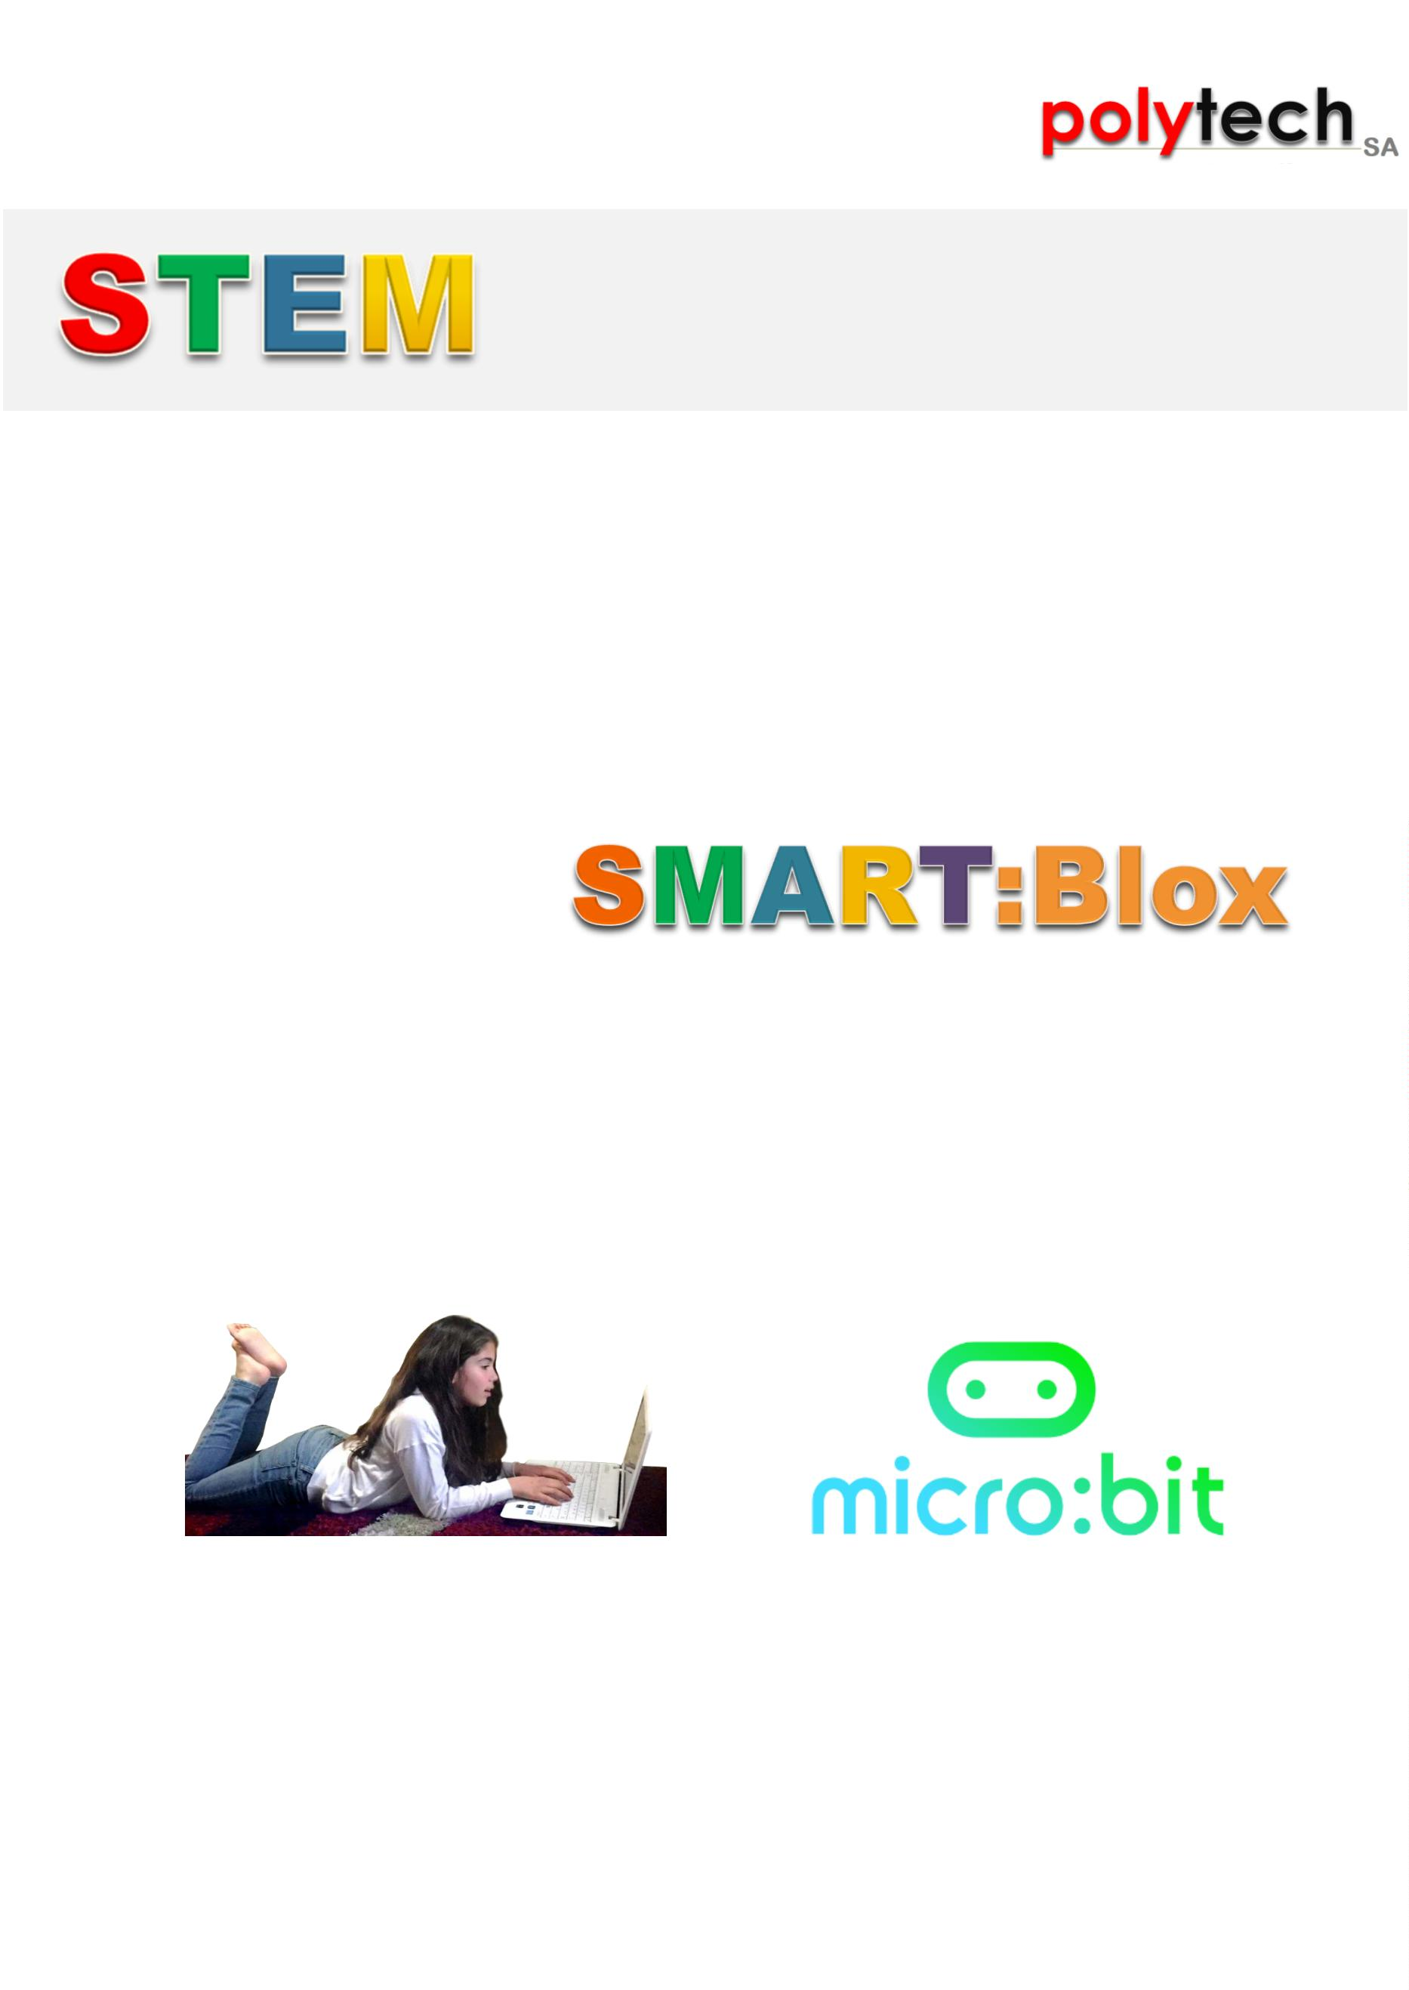

S2.1- micro:bit
1
. Εισαγωγή στο micro:bit
Το micro:bit είναι ένας μικρός υπολογιστής, που φτιάχτηκε για εκπαιδευτικούς
σκοπούς από μια ομάδα εταιρειών υπό την επίβλεψη του Αγγλικού BBC. Το
micro:bit χρησιμοποιεί βιβλιοθήκες ανοικτού κώδικα και απλά, αλλά
ταυτόχρονα ισχυρά, προγραμματιστικά περιβάλλοντα και κάνει τον
προγραμματισμό προσβάσιμο από όλους. Είναι εξοπλισμένο με ένα πλούσιο
σύνολο αισθητήρων και συσκευών διασύνδεσης και μπορεί να αποτελέσει μια
ιδεώδη εισαγωγή στην επιστήμη των υπολογιστών και την υπολογιστική
σκέψη.
Το micro:bit είναι μια μικρή πλακέτα (όχι μεγαλύτερη από μια πιστωτική κάρτα),
που περιλαμβάνει έναν ισχυρό μικροελεγκτή (microcontroller), 2 κουμπιά
μαρκαρισμένα A και B, ένα 5x5 πλέγμα από LED (ledmatrix), που μπορεί να
απεικονίσει κείμενο και γραφικά, ένα επιταχυνσιόμετρο και ένα μαγνητόμετρο, που
μπορεί να ανιχνεύσει τη σχετική θέση και κατεύθυνση της πλακέτας, έναν
αισθητήρα φωτός, ένα θερμόμετρο και μια ομάδα από ακροδέκτες, στους οποίους
μπορούμε να συνδέσουμε διάφορα εξωτερικά εξαρτήματα στο micro:bit.
2
. Χαρακτηριστικά micro:bit:
Το micro:bit έχει τα παρακάτω φυσικά χαρακτηριστικά:
•
•
•
•
•
•
25 ξεχωριστά - προγραμματιζόμενα LED
2 προγραμματιζόμενα κουμπιά
Ακίδες (pins) για φυσικές συνδέσεις
Αισθητήρα φωτός και θερμοκρασίας
Αισθητήρα κίνησης (επιταχυνσιόμετρο και πυξίδα)
Ασύρματη επικοινωνία μέσω ραδιοκυμάτων και Bluetooth
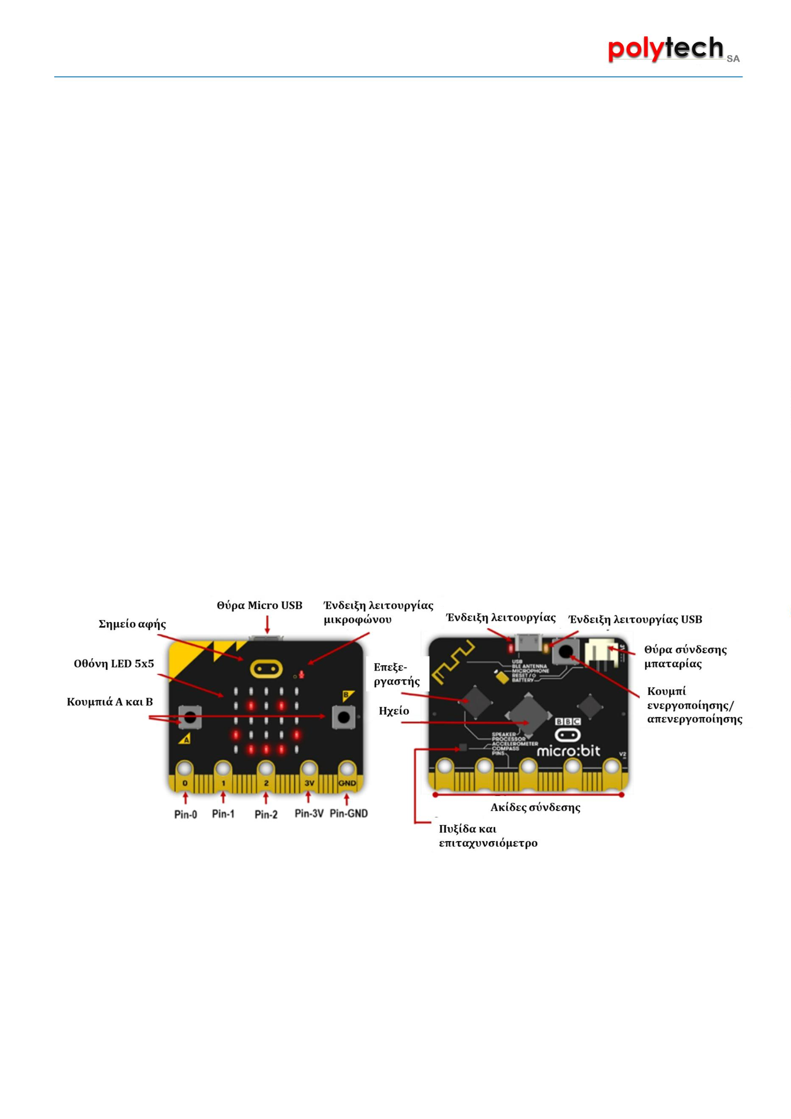

S2.1- micro:bit
LED
Τα LEDs (Light Emitting Diodes - δίοδοι εκπομπής
φωτός) χρησιμοποιούνται ευρέως σε πολλές συσκευές
ως ενδεικτικές λυχνίες ή για φωτισμό. Το micro:bit
διαθέτει 25 ξεχωριστά προγραμματιζόμενα LEDs (σε
πλέγμα 5x5), με δυνατότητα να εμφανίσουν κείμενο,
αριθμούς και εικόνες.
Προγραμματιζόμενα Κουμπιά (Buttons)
Υπάρχουν τρία κουμπιά στην μπροστινή όψη του
micro:bit (Α και
Β
καθώς και ένα αφής).
Χρησιμοποιούμε αυτά τα κουμπιά για να ενεργοποιούν
συμβάντα στη συσκευή και να χρησιμοποιηθούν, για να
γίνουν μια συσκευή εισόδου, η οποία μπορεί να
χρησιμοποιηθεί για διαδραστικά έργα. Τα κουμπιά Α
και Β δύνανται να χρησιμοποιηθούν με ταυτόχρονο
πάτημα, προσδίδοντας με αυτόν τον τρόπο μια
επιπλέον συσκευή εισόδου.
Ακροδέκτες σύνδεσης (PINs)
Υπάρχουν 5 μεταλλικοί ακροδέκτες στο κάτω μέρος του
micro:bit, που τα ονομάζουμε pins/ακίδες. Οι ακίδες, 0, 1
και 2, μπορούν να χρησιμοποιηθούν για τη σύνδεση
πρόσθετων συσκευών εισόδου και εξόδου, όπως φώτα,
αισθητήρες κ.λπ.. Υπάρχει επίσης ένας ακροδέκτης 3V,
που μπορεί να παρέχει ρεύμα και ένας ακροδέκτης
γείωσης (GND).
Αισθητήρας φωτός (Light Sensor)
Το micro:bit μπορεί αντιστρέφοντας τη λειτουργία των
LED, να τα χρησιμοποιήσει ως είσοδο, ανιχνεύοντας
την παρουσία φωτός.
3
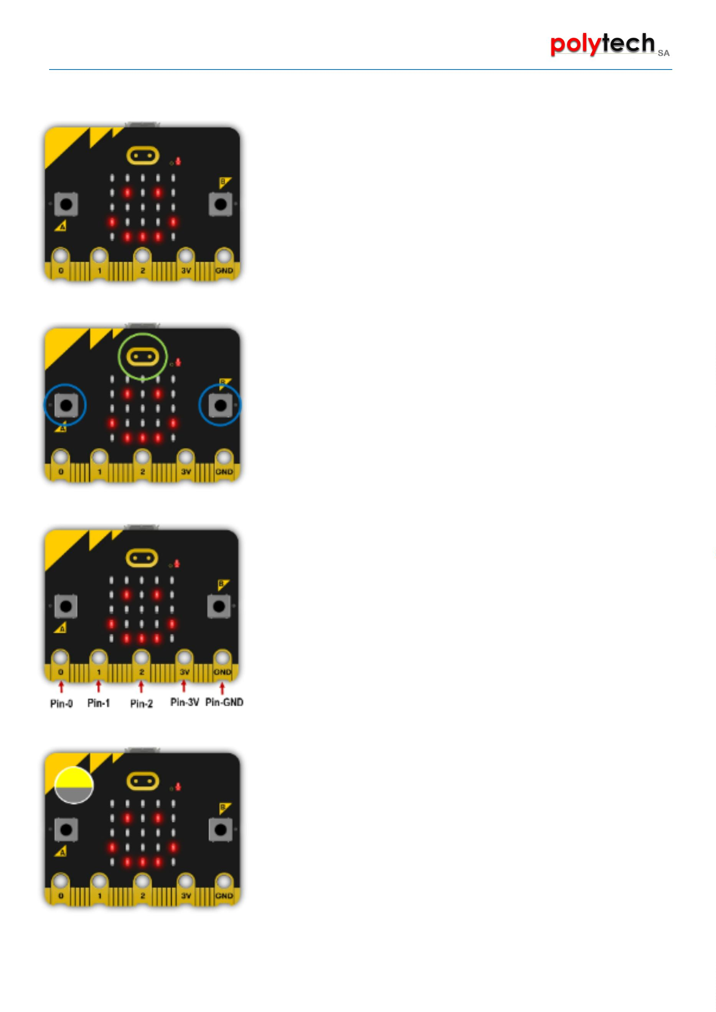

S2.1- micro:bit
Αισθητήρας θερμοκρασίας (Temperature sensor)
Αυτός ο αισθητήρας επιτρέπει στο micro:bit να
ανιχνεύει την τρέχουσα θερμοκρασία σε βαθμούς
κελσίου.
Επιταχυνσιόμετρο (Accelometer)
Το επιταχυνσιόμετρο μετρά την επιτάχυνση του
micro:bit, άρα μπορεί να χρησιμοποιηθεί για να
ανιχνεύσει πότε το micro:bit μετακινείται.
Γεωμαγνητικός αισθητήρας – Πυξίδα
(Magnetometer)
Μπορεί να ανιχνεύσει τη σχετική θέση και κατεύθυνση
του ρομπότ, ανιχνεύοντας το μαγνητικό πεδίο της γης,
επιτρέποντας τον προσδιορισμό της θέσης και της
κατεύθυνσης του ρομπότ σαν μια ηλεκτρονική πυξίδα.
Η
πυξίδα θα πρέπει πριν χρησιμοποιηθεί, να
βαθμονομηθεί (calibration). Στις αντίστοιχες εργασίες,
θα δείτε τον τρόπο βαθμονόμησης.
Μικρόφωνο (MEMS Microphone)
Ενσωματωμένο μικρόφωνο, που μπορεί να ανιχνεύσει
ήχο και να μετρά τα επίπεδα ήχου. Η λυχνία LED του
μικροφώνου δείχνει, πότε το μικρόφωνο λειτουργεί.
Ακριβώς στα αριστερά του LED, θα δείτε μια μικρή
τρύπα, όπου εισέρχεται ο ήχος.
Ραδιοεπικοινωνία (Radio)
To micro:bit διαθέτει δυνατότητα ασύρματης
επικοινωνίας (μέσω ραδιοκυμάτων) με άλλες
συσκευές ή άλλα micro:bit, επιτρέποντας έτσι να
κατασκευάσουμε παιχνίδια με πολλούς χρήστες κ.α.
4
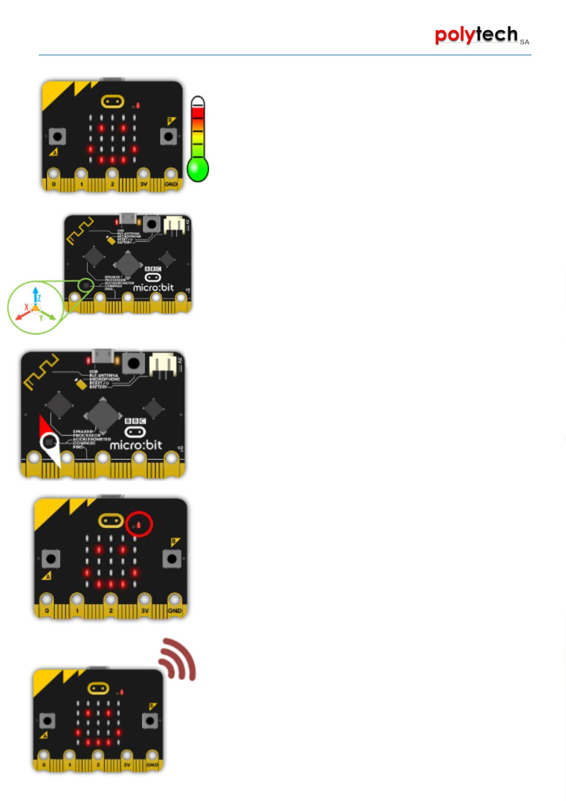

S2.1- micro:bit
K.M.E.
Η ΚΜΕ είναι κοινώς γνωστή ως «εγκέφαλος» ενός
υπολογιστή. Η ΚΜΕ περιλαμβάνει έναν
μικροεπεξεργαστή: 32-bit ARM Cortex M0 CPU, που
λειτουργεί ως χώρος αποθήκευσης μνήμης για
λειτουργικές ακολουθίες και οδηγίες προς τις συσκευές
εισόδου/εξόδου, έτσι ώστε το micro:bit να εκτελεί τα
αποθηκευμένα δεδομένα, όταν ενεργοποιηθεί.
Bluetooth
To micro:bit διαθέτει μια κεραία BLE (Bluetooth Low
Energy) που του επιτρέπει να στέλνει και να λαμβάνει
σήματα Bluetooth. Έτσι, μπορεί να επικοινωνήσει
ασύρματα με υπολογιστές, τηλέφωνα, ταμπλέτες.
Μπορούμε έτσι, για παράδειγμα, να ελέγξουμε το
τηλέφωνό μας από το micro:bit ή να στείλουμε
δεδομένα και εντολές στο micro:bit από το κινητό μας
τηλέφωνο. Πριν την επικοινωνία μέσω Bluetooth, θα
πρέπει να γίνει η κατάλληλη ζεύξη των δύο συσκευών.
Υποδοχή Micro USB
Η υποδοχή micro USB, που βρίσκεται στο πίσω μέρος
του Micro:bit, επιτρέπει τη σύνδεσή του σε υπολογιστή
μέσω θύρας USB. Αυτό επιτρέπει την επεξεργασία και
τη μεταφορά κωδικοποίησης στο micro:bit και τη
λήψη τροφοδοσίας από τον υπολογιστή, επιτρέποντάς
του να λειτουργεί, χωρίς να συνδέεται με την
μπαταρία.
Κουμπί επαναφοράς
Όταν πατηθεί αυτό το κουμπί στο πίσω μέρος της
πλακέτας, οποιοσδήποτε κωδικός έχει ληφθεί στο
micro:bit θα διαγραφεί, οπότε η
κωδικοποίηση/πρόγραμμα θα ξεκινήσει από την
αρχή.
5
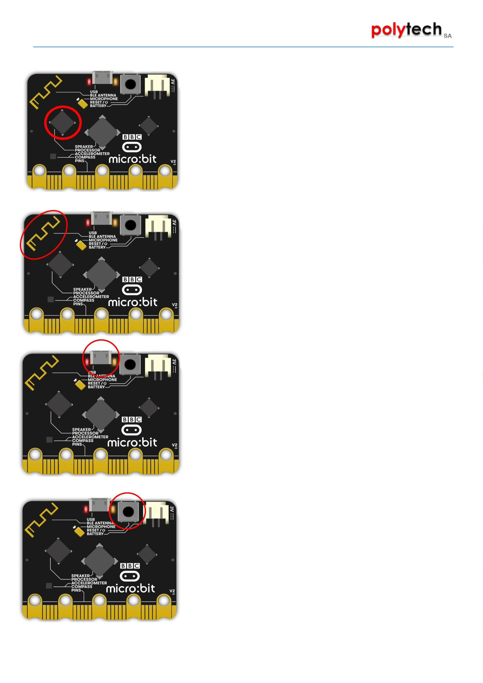

S2.1- micro:bit
Βύσμα μπαταρίας
Όταν η μπαταρία είναι συνδεδεμένη στη θύρα
μπαταρίας, στο πίσω μέρος της συσκευής,
επιτρέπει την αυτόνομη κωδικοποίηση στο
Micro:bit, χωρίς να απαιτείται άλλη πηγή
ενέργειας. Αυτό υποστηρίζει την ασύρματη
λειτουργία του Micro:bit, κατ’ επέκταση τη
λειτουργία Bluetooth, με συνέπεια τη
δυνατότητα μεταφοράς έργων
4
. Εισαγωγή στο MakeCode
Το micro:bit μπορεί να προγραμματιστεί με διάφορα προγραμματιστικά
περιβάλλοντα (γνωστά και ως ολοκληρωμένα προγράμματα ανάπτυξης, IDEs από το
Integrated Development Environments). Από όλα τα περιβάλλοντα, το απλούστερο
και πιο προσιτό, κυρίως για πιο μικρά παιδιά είναι το περιβάλλον MakeCode
(μπορείτε να το βρείτε στη διεύθυνση https://makecode.microbit.org/# ). Αυτό θα
χρησιμοποιήσουμε στη συνέχεια. Παρόλο που το περιβάλλον MakeCode δουλεύει σε
φυλλομετρητές διαδικτύου, μπορεί να δουλέψει και χωρίς σύνδεση δικτύου, αν
έχουμε μεταγλωττίσει τουλάχιστον ένα έργο.
Το περιβάλλον MakeCode παρέχει επίσης μια εισαγωγική σειρά μαθημάτων, αν
πατήσουμε το κουμπί «Έναρξη μαθήματος» πάνω δεξιά.
Μπορούμε να ξεκινήσουμε να προγραμματίζουμε, χωρίς να διαθέτουμε την
πλακέτα του micro:bit, γιατί το περιβάλλον MakeCode παρέχει έναν προσομοιωτή
που μπορεί να προσομοιώσει ένα μεγάλο μέρος της λειτουργικότητας της
πλακέτας. Επιπρόσθετα, παρέχει έναν μικρό αριθμό από βασικές εισαγωγικές
δραστηριότητες, έτσι ώστε να μπορέσει κανείς να εξοικειωθεί με το micro:bit και
το περιβάλλον MakeCode. Στη συνέχεια, θα δούμε πώς μπορούμε να ξεκινήσουμε
να προγραμματίζουμε το micro:bit, πώς μπορούμε να δημιουργήσουμε τα πρώτα
μας προγραμματιστικά κυκλώματα και να εμπνευστούμε για να φτιάξουμε τα δικά
μας έργα!
6
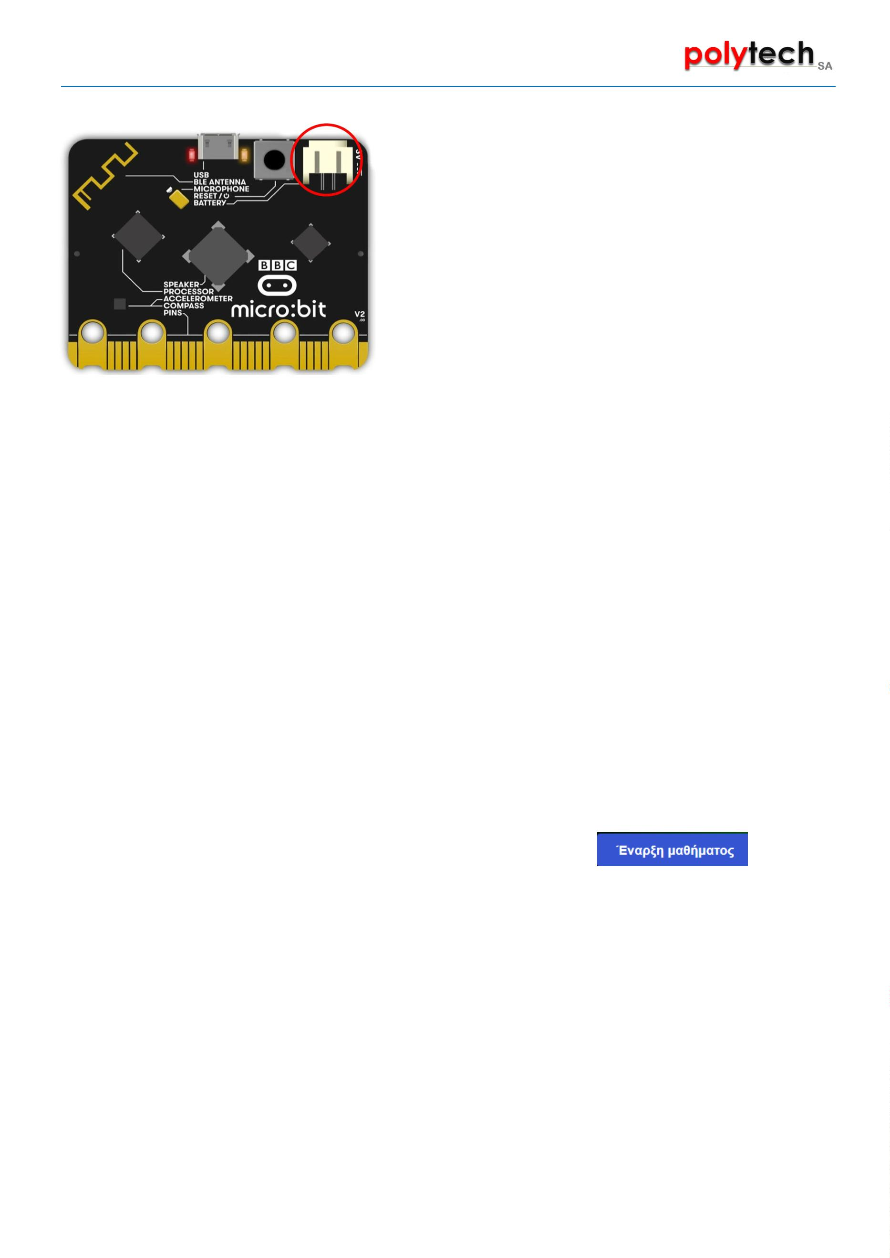

S2.1- micro:bit
Στην αρχική οθόνη του MakeCode πατήστε το κουμπί “Νέο έργο”.
Στο επόμενο παράθυρο, δώστε όνομα
στο έργο που θέλετε να ξεκινήσετε, για
παράδειγμα Έργο 1 και επιλέξτε
«Δημιουργία».
Θα εισέλθετε στην οθόνη προγραμ-
ματισμού του έργου σας.
Η οθόνη προγραμματισμού είναι χωρισμένη σε 5 διαφορετικές περιοχές:
1.
Η μπλε ταινία στο πάνω μέρος της οθόνης, με το σήμα του micro:bit (logo)
διαθέτει:
•
ένα εικονίδιο με ένα σπιτάκι
. Από εκεί μπορούμε να ξεκινήσουμε ένα νέο
πρόγραμμα ή να κάνουμε αποθήκευση του προγράμματος που δουλεύουμε.
7
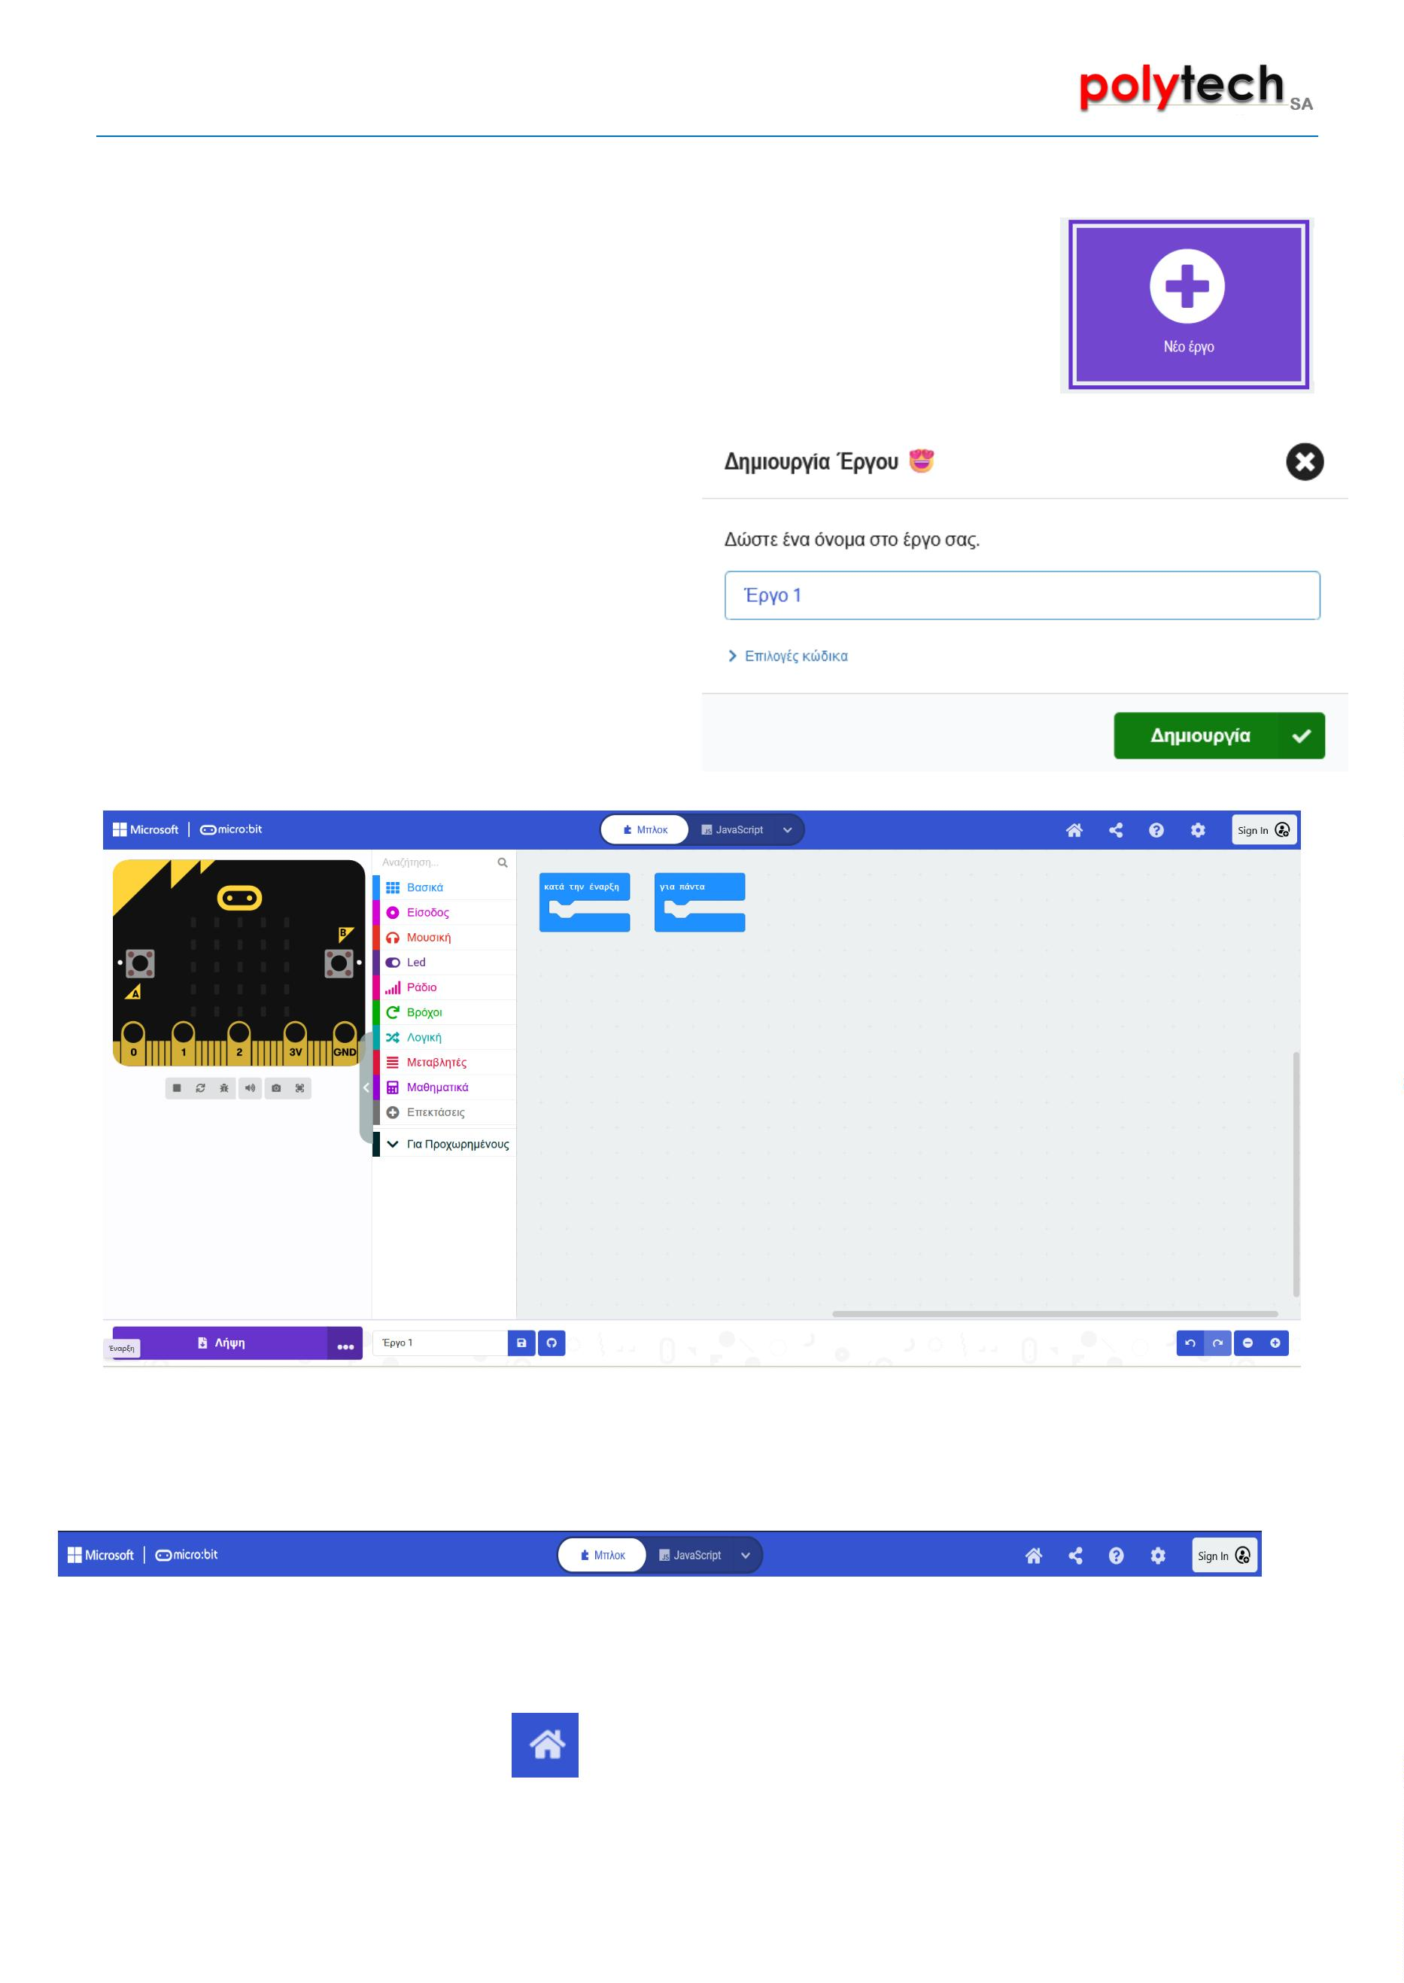

S2.1- micro:bit
•
•
Δίπλα υπάρχει το εικονίδιο της κοινοποίησης
χρησιμοποιήσουμε για να δημοσιεύσουμε το πρόγραμμά μας έτσι ώστε άλλοι χρήστες
να μπορούν να το χρησιμοποιήσουν και να το ενσωματώσουν σε μια ιστοσελίδα.
. Μπορούμε να το
Στο κέντρο υπάρχουν δυο κουμπιά, το κουμπί Μπλοκ
, με το οποίο
το πρόγραμμα απεικονίζεται χρησιμοποιώντας γλώσσα πλακιδίων και το κουμπί
JavaScript
, που απεικονίζει το πρόγραμμα ως κείμενο.
•
•
Το εικονίδιο της βοήθειας
, παρέχει βοήθεια και παραδείγματα για διάφορα θέματα.
Το εικονίδιο γρανάζι
, παρέχει πρόσβαση σε διάφορες
ρυθμίσεις. Για παράδειγμα, αν θέλετε να αλλάξετε τη γλώσσα
που απεικονίζεται η ιστοσελίδα, πατήστε στο εικονίδιο και
επιλέξτε μια από τις διαθέσιμες γλώσσες (μια από τις οποίες
είναι και τα ελληνικά).
2
. Η κεντρική περιοχή της οθόνης περιέχει τον
προσομοιωτή στα αριστερά (μοιάζει με μια
εικόνα του micro:bit) . Κάτω από το micro:bit
υπάρχουν κάποια κουμπιά:
•
•
•
Το πρώτο (που μοιάζει με γκρι τετράγωνο
) σταματάει την προσομοίωση,
το δεύτερο (τα δυο βέλη
) επανακκινεί την προσομοίωση,
το τρίτο (που μοιάζει με σκαθάρι
) μειώνει την ταχύτητα της προσομοίωσης,
προκειμένου να μπορέσουμε να βρούμε πιο εύκολα τυχόν λάθη στο πρόγραμμά μας,
•
•
το τέταρτο (το ηχείο
) απενεργοποιεί / ενεργοποιεί τον ήχο και
) επιτρέπει τη λήψη στιγμιότυπου της
το πέμπτο (φωτογραφική μηχανή
προσομοίωσης.
•
το έκτο (τέσσερα βελάκια που ξεκινάνε από το κέντρο
) ανοίγει την
προσομοίωση σε πλήρη οθόνη.
8
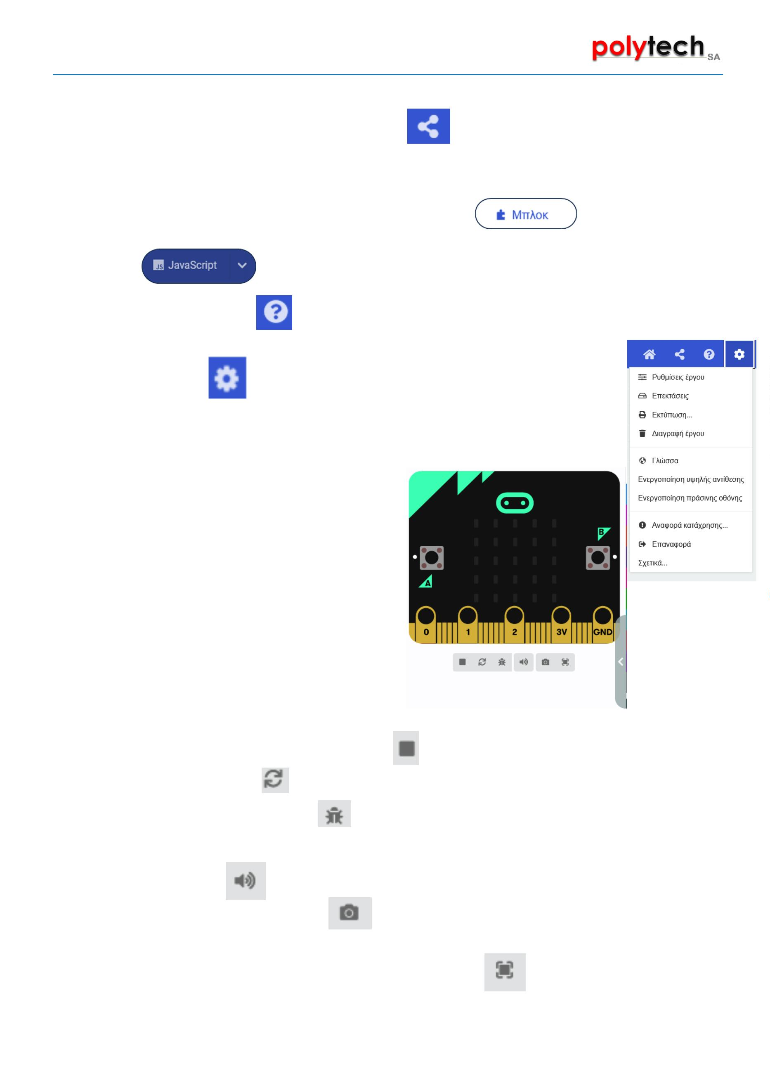

S2.1- micro:bit
3
. Δίπλα στον προσομοιωτή και προς τα αριστερά
μπορούμε να δούμε την περιοχή με τα μπλοκ
προγραμματισμού.
Η περιοχή με τα μπλοκ αποτελείται από μια σειρά
από κουμπιά, τοποθετημένα κάθετα. Κάθε κουμπί
έχει ένα εικονίδιο και μια λέξη και εμφανίζει
διαφορετικό χρώμα. Κάθε κουμπί αντιστοιχεί σε μια
ομάδα εντολών ομαδοποιημένων με βάση τη
λειτουργία τους. Όταν κάνουμε κλικ σε ένα κουμπί,
αυτό μεγαλώνει αποκαλύπτοντας μια σειρά από
μπλοκ, όπως στην επόμενη εικόνα:
4
. Δεξιά, δίπλα από την περιοχή με τα μπλοκ,
έχουμε την περιοχή προγραμματισμού.
Αρχικά, η περιοχή προγραμματισμού έχει δυο
μπλοκ, που έχουν τους τίτλους «κατά την
έναρξη» και «για πάντα».
9
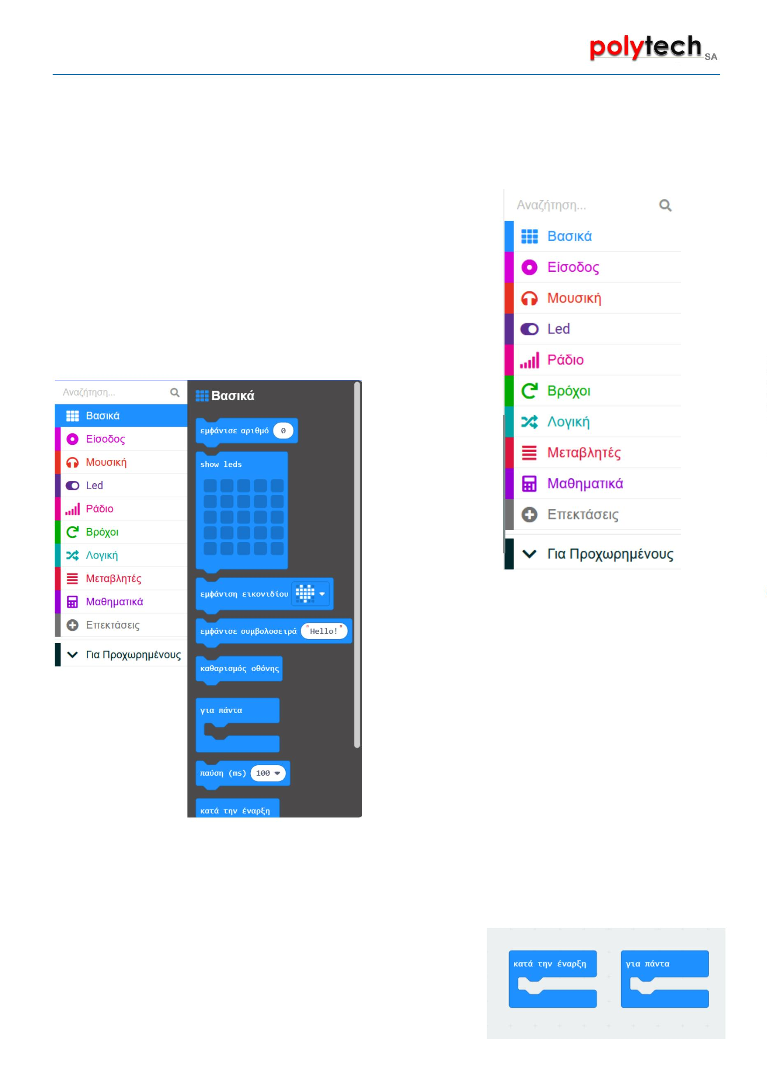

S2.1- micro:bit
Αν μέσα στο μπλοκ «κατά την έναρξη» προσθέσουμε μία ή παραπάνω εντολές, οι
εντολές αυτές θα εκτελεστούν μια φορά, μόλις δώσουμε ρεύμα στο micro:bit, ή
όταν έχει ήδη ρεύμα και πατάμε το πλήκτρο “reset”. Για παράδειγμα, σύμφωνα με
την παρακάτω εικόνα, το micro:bit θα εμφανίσει μία καρδιά, όταν συνδέσετε το
micro:bit στο ρεύμα ή αν πατήσετε το κουμπί “reset”.
Αν μέσα στο μπλοκ «για πάντα», προσθέσουμε μία ή παραπάνω εντολές, οι εντολές
αυτές θα εκτελούνται συνεχώς από την πιο πάνω προς την πιο κάτω. Η εκτέλεση θα
σταματήσει μόνο αν αποσυνδέσουμε το micro:bit από το ρεύμα. Για παράδειγμα,
σύμφωνα με την παρακάτω εικόνα, το micro:bit θα αναπαράγει τη μουσική
«γενέθλια», μέχρι να αποσυνδεθεί από το ρεύμα.
1
0
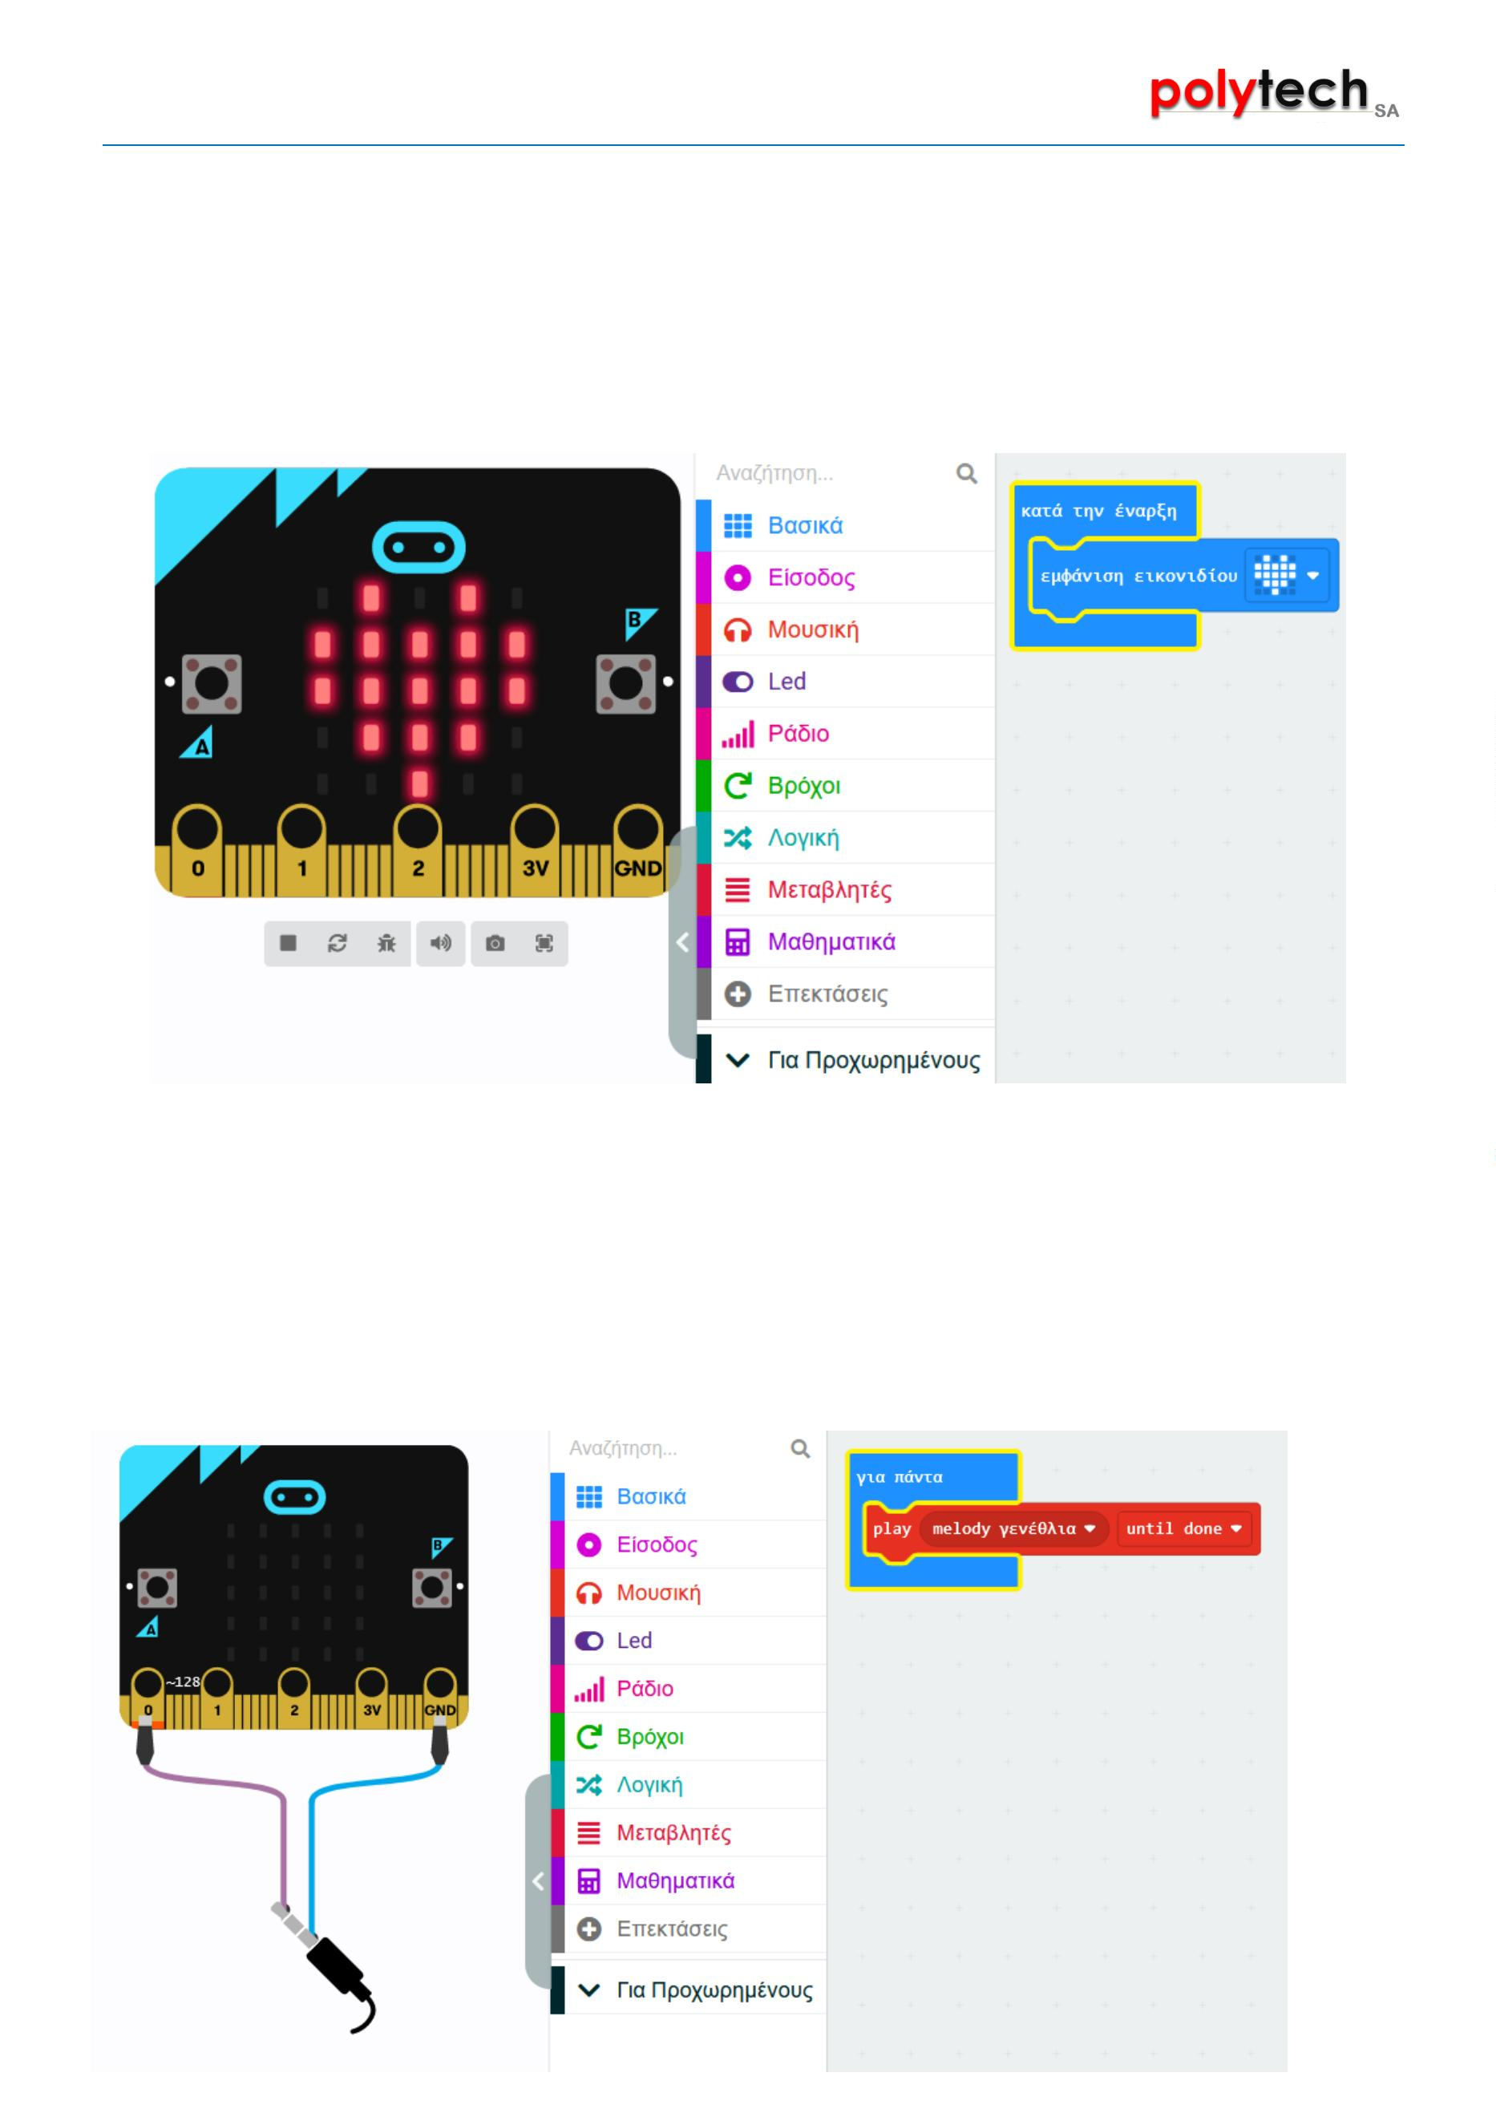

S2.1- micro:bit
Σημείωση #1: Τα μπλοκ «κατά την έναρξη» και «για πάντα» δεν είναι
υποχρεωτικά. Αυτό σημαίνει ότι σε ένα πρόγραμμα, ένα από τα δύο ή και τα
δύο μπορεί να απουσιάζουν.
Σημείωση #2: Τα μπλοκ «κατά την έναρξη» και «για πάντα» υλοποιούν
λειτουργίες που υπάρχουν και σε άλλες πλατφόρμες, όπως είναι το scratch και
το Arduino. Στο Arduino για παράδειγμα, λέγονται “setup” και “loop”
αντίστοιχα.
5.
Η ταινία στο κάτω μέρος της οθόνης διαθέτει:
•
Από δεξιά υπάρχουν τα πλήκτρα αναίρεσης/επανάληψης ενέργειας
και τα κουμπιά + και –
, που επιτρέπουν τη μεγέθυνση και σμίκρυνση της
περιοχής προγραμματισμού.
•
Στο κέντρο της ταινίας, υπάρχει το εικονίδιο “GitΗub”
, που σας συνδέει με
τον ιστότοπο του GitHub, προκειμένου να αποθηκεύσετε τον κώδικα που
δημιουργήσατε και να μπορείτε εύκολα να τον διαμοιραστείτε με άλλους
χρήστες.
•
•
Δίπλα, μπορείτε να δείτε το όνομα που έχετε δώσει στο έργο που προγραμματίζετε ή
να το αλλάξετε
αλλά και να το αποθηκεύσετε, πατώντας πάνω στο εικονίδιο
.
Από αριστερά υπάρχει εικονίδιο λήψης του κώδικα.
1
1
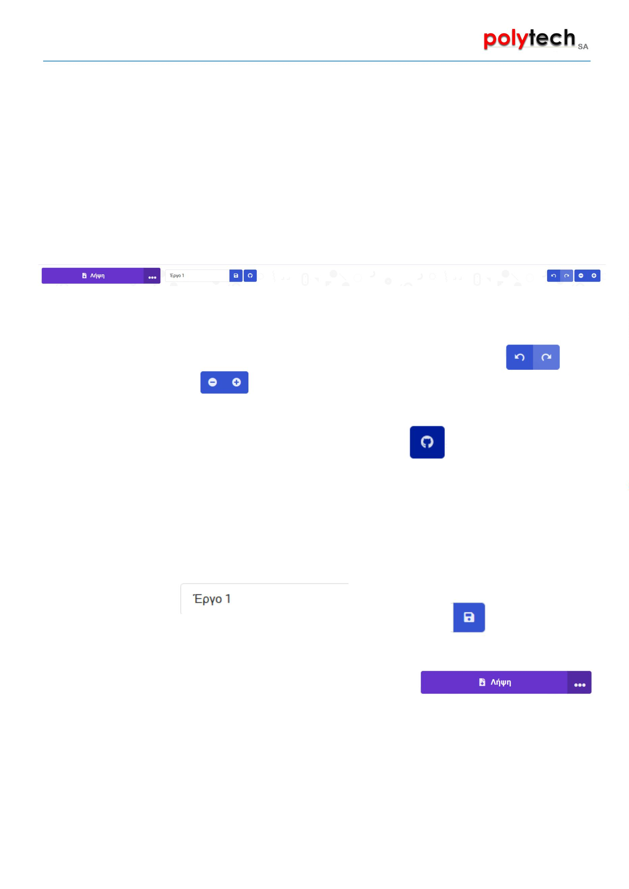

S2.1- micro:bit
5
. Γλώσσα πλακιδίων / μπλοκ MakeCode
Τα μπλοκ κουμπώνουν το ένα μέσα στο άλλο, για να καθορίσουν το πρόγραμμα που θα
εκτελέσει το micro:bit σας. Τα μπλοκ μπορεί να είναι συμβάντα (κουμπιά, κούνημα, ...)
ή πρέπει να κουμπωθούν σε ένα συμβάν για να εκτελεστούν.
Κατά την έναρξη: Το συμβάν έναρξης (κατά την έναρξη), είναι
ένα ειδικό συμβάν που εκτελείται κατά την έναρξη του
προγράμματος, πριν από οποιοδήποτε άλλο συμβάν.
Χρησιμοποιήστε αυτό το συμβάν, για να αρχικοποιήσετε το
πρόγραμμά σας.
Στο διπλανό παράδειγμα, το μπλοκ ρυθμίζει, κατά την
εκκίνηση, μειωμένη φωτεινότητα της οθόνης.
Μέσα στο κουμπί «Βασικά», περιλαμβάνονται μπλοκ οθόνης και
ελέγχου της.
Μέσα στο κουμπί «Είσοδος», περιλαμβάνονται μπλοκ για δημιουργία
συμβάντων από κουμπιά και αισθητήρες.
Μέσα στο κουμπί «Μουσική», περιλαμβάνονται μπλοκ για δημιουργία
και αναπαραγωγή τόνων και μελωδιών.
Μέσα στο κουμπί «Led», περιλαμβάνονται μπλοκ για την εμφάνιση
πληροφοριών και εικόνων στην οθόνη Led.
Μέσα στο κουμπί «Ράδιο», περιλαμβάνονται μπλοκ για τη μετάδοση
και λήψη δεδομένων μέσω της ραδιοεπικοινωνίας.
Ένας βρόχος στον προγραμματισμό είναι μια δομή ελέγχου, που
επιτρέπει σε ένα μπλοκ κώδικα να εκτελείται επαναλαμβανόμενα. Είναι ιδιαίτερα
χρήσιμη δομή ελέγχου, όταν χρειάζεται να εκτελέσετε μια εργασία πολλές φορές, χωρίς
να χρειάζεται να επαναλαμβάνετε τον ίδιο κώδικα ξανά και ξανά.
1
. Ο βρόχος for/για, εκτελεί μέρος του προγράμματος, όσες φορές
εσείς θέλετε, χρησιμοποιώντας μια μεταβλητή ελέγχου.
Στο διπλανό παράδειγμα στη οθόνη LED θα εμφανίζονται οι
αριθμοί 0, 1, 2, 3 και 4 ο ένας μετά τον άλλο
1
2
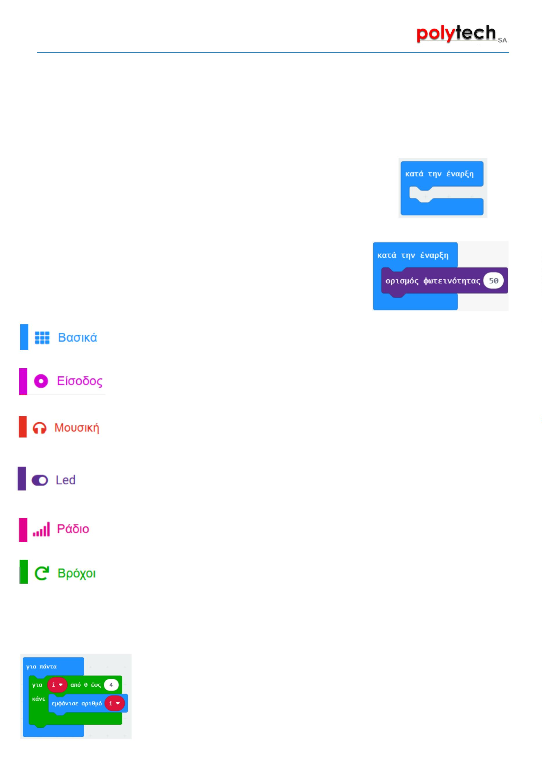

S2.1- micro:bit
2
.Ο βρόχος while/ενώ επαναλαμβάνει τον κώδικα για όσο μία
συνθήκη είναι αληθής (true). Ο βρόχος while έχει μια συνθήκη
που αποτιμάται σε τιμή Boolean (true/false).
Η κατάσταση ελέγχεται πριν από την εκτέλεση οποιουδήποτε
κώδικα. Αυτό σημαίνει ότι εάν η συνθήκη είναι ψευδής, ο κώδικας
μέσα στον βρόχο δεν εκτελείται.
3
. Ο βρόχος επανάληψη εκτελεί μέρος του προγράμματος,
όσες φορές του λέτε.
4
. Ο βρόχος for of/για το εκτελεί μέρος του
προγράμματος για κάθε στοιχείο σε μια λίστα.
5
. Ο βρόχος every interval/κάθε διάστημα εκτελεί μέρος του
προγράμματος σε βρόχο συνεχώς, για ένα χρονικό διάστημα.
Εάν θέλετε να εκτελείτε κάποιο κώδικα συνεχώς, αλλά για ένα
χρονικό διάστημα, τότε χρησιμοποιήστε έναν βρόχο every
interval/κάθε διάστημα . Μπορείτε να ορίσετε το χρονικό
διάστημα που ο βρόχος περιμένει, πριν εκτελεστεί ξανά ο
κώδικας μέσα σε αυτόν. Αυτός ο βρόχος είναι χρήσιμος, όταν
θέλετε μέρος του κώδικα ενός προγράμματος να εκτελείται
βάσει χρονοδιαγράμματος.
Μέσα στο κουμπί «Λογική» περιλαμβάνονται μπλοκ ελέγχου
δυαδικών (Boolean) συνθηκών.
Η εντολή if/αν εκτελεί τον κώδικα, ανάλογα με το αν μια
δυαδική/boolean συνθήκη είναι αληθής ή ψευδής. Ο κώδικας
μέσα στο μπλοκ if εκτελείται, μόνο όταν το μπλοκ συνθήκης
είναι αληθές. Μπορείτε να συγκρίνετε μεταβλητές με τιμές ή
μεταβλητές με μεταβλητές ελέγχου
μιας πραγματικής συνθήκης.
1
3
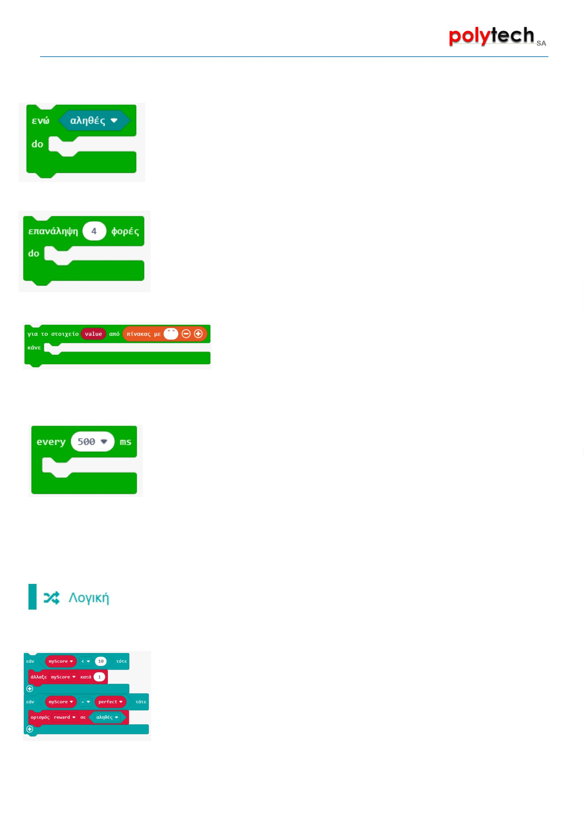

S2.1- micro:bit
Αντίθετη συνθήκη else/αλλιώς. Εάν θέλετε να
εκτελείται κάποιος άλλος κώδικας, όταν ισχύει η
αντίθετη συνθήκη από αυτή που ορίζει η if, τότε
βάζετε μια πρόσθετη περιοχή μπλοκ, που
ονομάζεται else/αλλιώς.
Αντίθετη συνθήκη με υποσυνθήκες else ιf/αλλιώς εάν.
Μια άλλη ενέργεια υπό συνθήκη είναι να προσθέσετε μία
εντολή if/αν μέσα σε μία else/αλλιώς.
Δυαδικές τιμές. Μία συνθήκη Boolean/δυαδική έχει
μία από τις δύο πιθανές τιμές: true και false. Οι
δυαδικοί (λογικοί) τελεστές (and, or, not) λαμβάνουν
δυαδικούς εισόδους και δημιουργούν μια άλλη
δυαδική τιμή. Οι τελεστές σύγκρισης άλλων τύπων
(αριθμοί, σειρές) δημιουργούν τιμές Boolean,
true/false.
Αυτά τα μπλοκ αντιπροσωπεύουν τις τιμές Boolean,
true/false, οι οποίες μπορούν να κουμπωθούν σε
οποιοδήποτε σημείο του κώδικα αναμένεται μια τιμή
Boolean
Μέσα στο κουμπί «Μεταβλητές», περιλαμβάνονται μπλοκ
ορισμού/ δημιουργίας και αλλαγής τιμών μεταβλητής.
Μέσα στο κουμπί «Μαθηματικά», περιλαμβάνονται μπλοκ ορισμού
αριθμών, τελεστών αριθμών και μαθηματικών συναρτήσεων.
Μέσα στο κουμπί «Κείμενο», περιλαμβάνονται λειτουργίες για
συνδυασμό, διαχωρισμό, αναζήτηση και μετατροπή συμβολοσειρών
κειμένου.
1
4
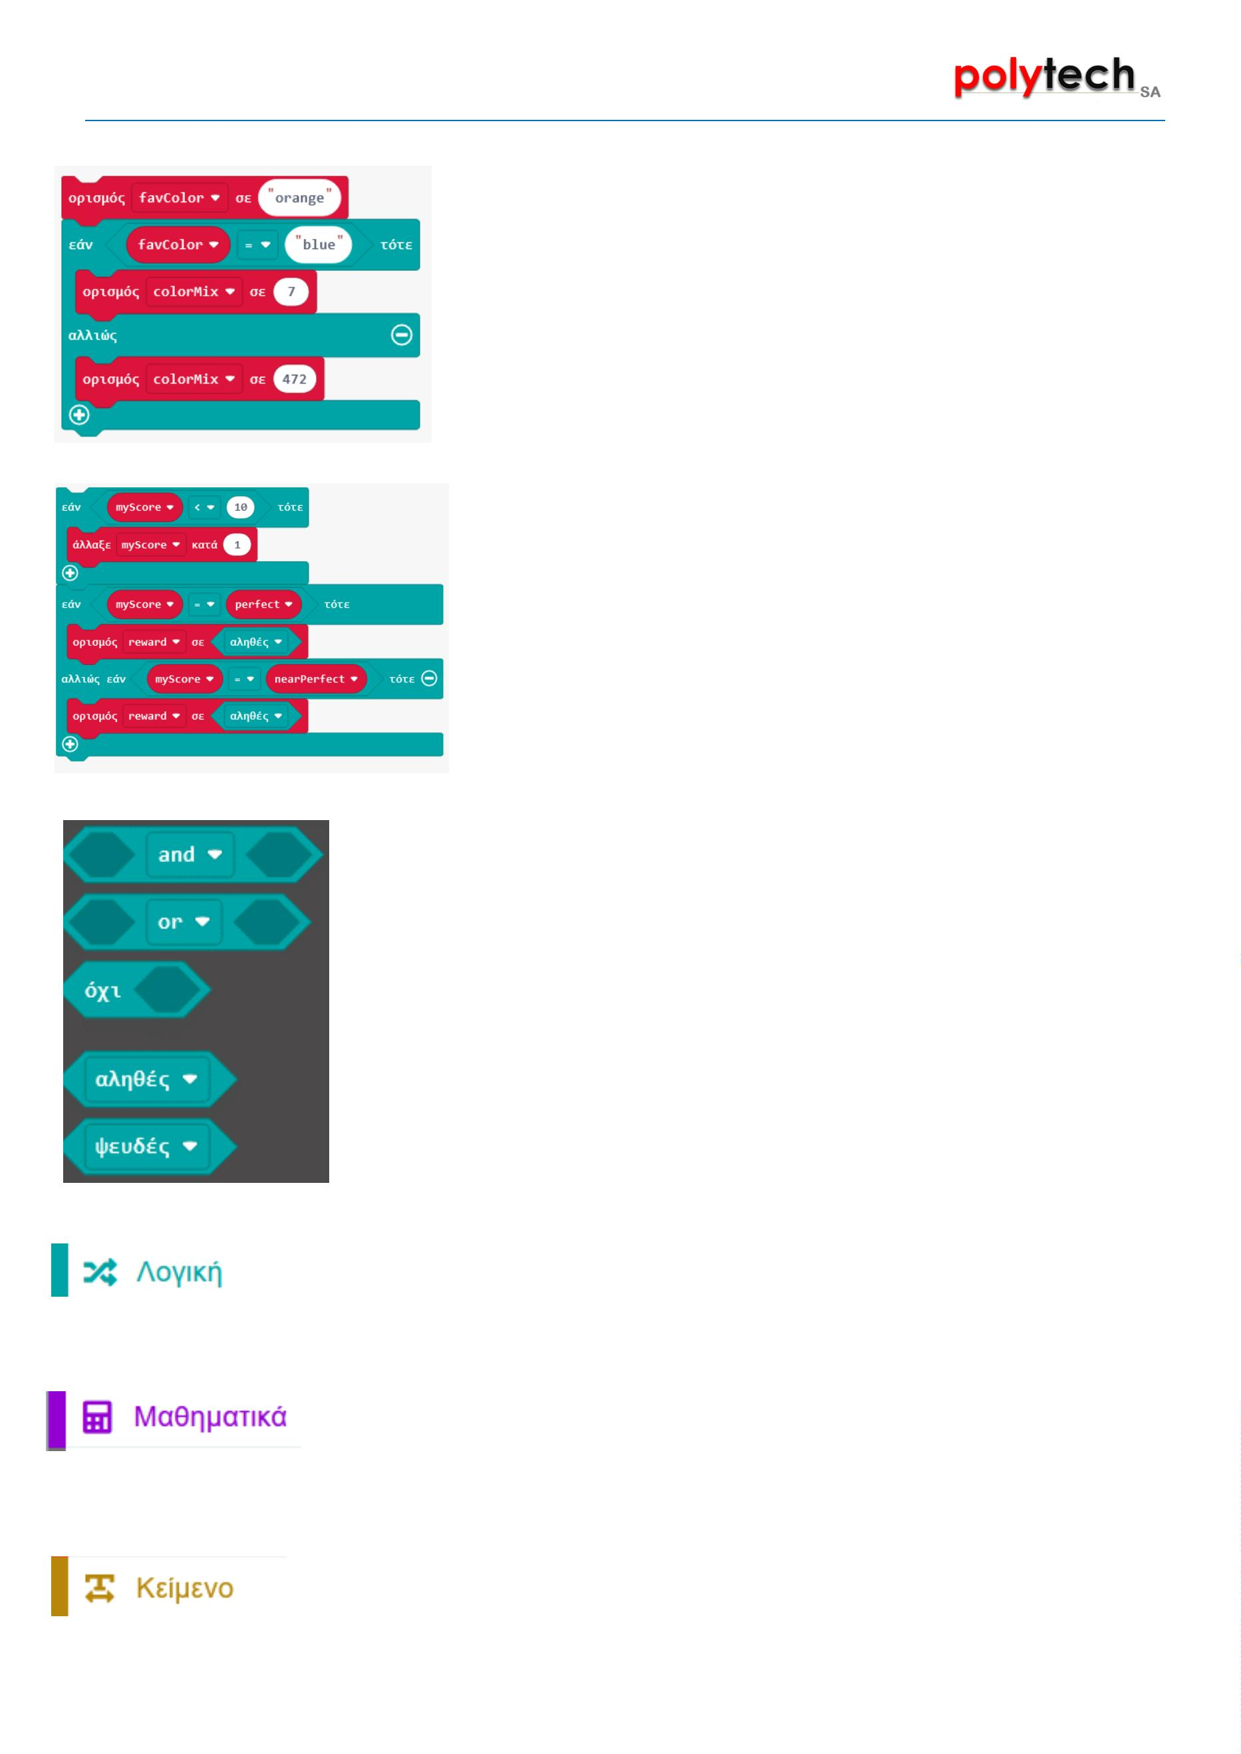

S2.1- micro:bit
Μέσα στο κουμπί «Πίνακες» περιλαμβάνονται μπλοκ δημιουργίας,
ανάγνωσης και τροποποίησης πινάκων.
Μέσα στο κουμπί «Παιχνίδι» περιλαμβάνονται μπλοκ δημιουργίας
και ελέγχου στοιχείων/sprite και ελέγχου ενός παιχνιδιού.
Μέσα στο κουμπί «Εικόνες» περιλαμβάνονται μπλοκ δημιουργίας
εικόνων pixel για εμφάνιση στη οθόνη Led.
Μέσα στο κουμπί «Ακροδέκτες» περιλαμβάνονται μπλοκ ρύθμισης
ανάγνωσης και εγγραφής δεδομένων στις θύρες/ακροδέκτες της
πλακέτας.
Μέσα στο κουμπί «Σειριακή» περιλαμβάνονται μπλοκ ανάγνωσης
και εγγραφής δεδομένων στη σειριακή σύνδεση.
Μέσα στο κουμπί «Σειριακή» περιλαμβάνονται μπλοκ δημιουργίας
χρονομέτρων προσαρμοσμένων συμβάντων σε προγράμματα.
➢
➢
Για περισσότερες λεπτομέρειες για τη γλώσσα πλακιδίων του MakeCode, μπορείτε
να ανατρέξετε στον παρακάτω σύνδεσμο:
Blocks language (microbit.org).
1
5
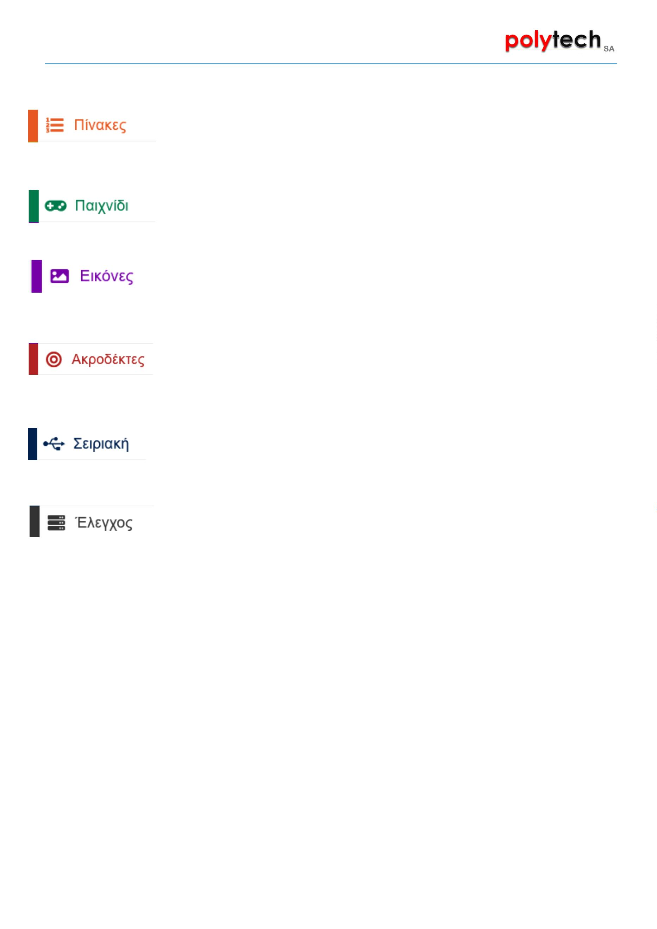

S2.1- micro:bit
6
. Δημιουργία κώδικα και Προγραμματισμός
Συνδέστε την πλακέτα micro:bit στον υπολογιστή με ένα καλώδιο USB.
Μια μονάδα MICROBIT θα εμφανιστεί στον φάκελο “Αυτός ο υπολογιστής/This PC”,
όπως φαίνεται παρακάτω:
Στην αρχική οθόνη του MakeCode, πατήστε το κουμπί “Νέο έργο”.
Στο επόμενο παράθυρο,
δώστε όνομα στο έργο
που θέλετε να
ξεκινήσετε, για
παράδειγμα “Project
2
_heartbeat” και
επιλέξτε «Δημιουργία».
Θα εισέλθετε στην οθόνη
προγραμματισμού του
έργου σας.
1
6
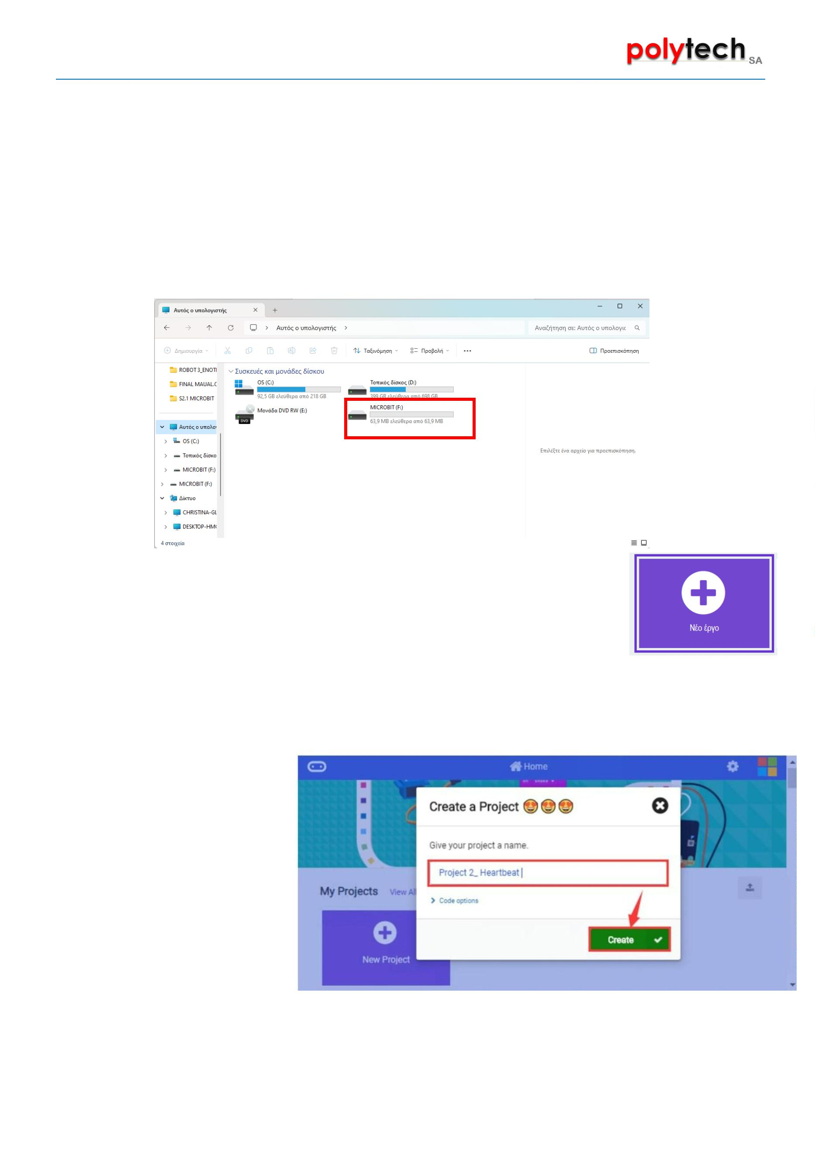

S2.1- micro:bit
Δημιουργήστε τον κώδικα που θέλετε, σύμφωνα με την εργασία που έχετε να κάνετε, για
παράδειγμα:
Επιλέξτε “Download/Λήψη«, για να λάβετε το αρχείο .hex. Στη συνέχεια, αντιγράψτε το
αρχείο στη μονάδα MICROBIT (μπορείτε να βρείτε το αρχείο στις λήψεις του υπολογιστή
σας, εκτός αν έχετε ορίσει εσείς κάποιο άλλο φάκελο στις ρυθμίσεις του υπολογιστή
σας).
Μπορείτε να βρείτε το αρχείο .hex και με δεξί κλικ στείλτε (send/αποστολή προς) το
αρχείο στη μονάδα MICROBIT.
Μπορείτε επίσης να σύρετε το αρχείο στη μονάδα MICROBIT.
1
7
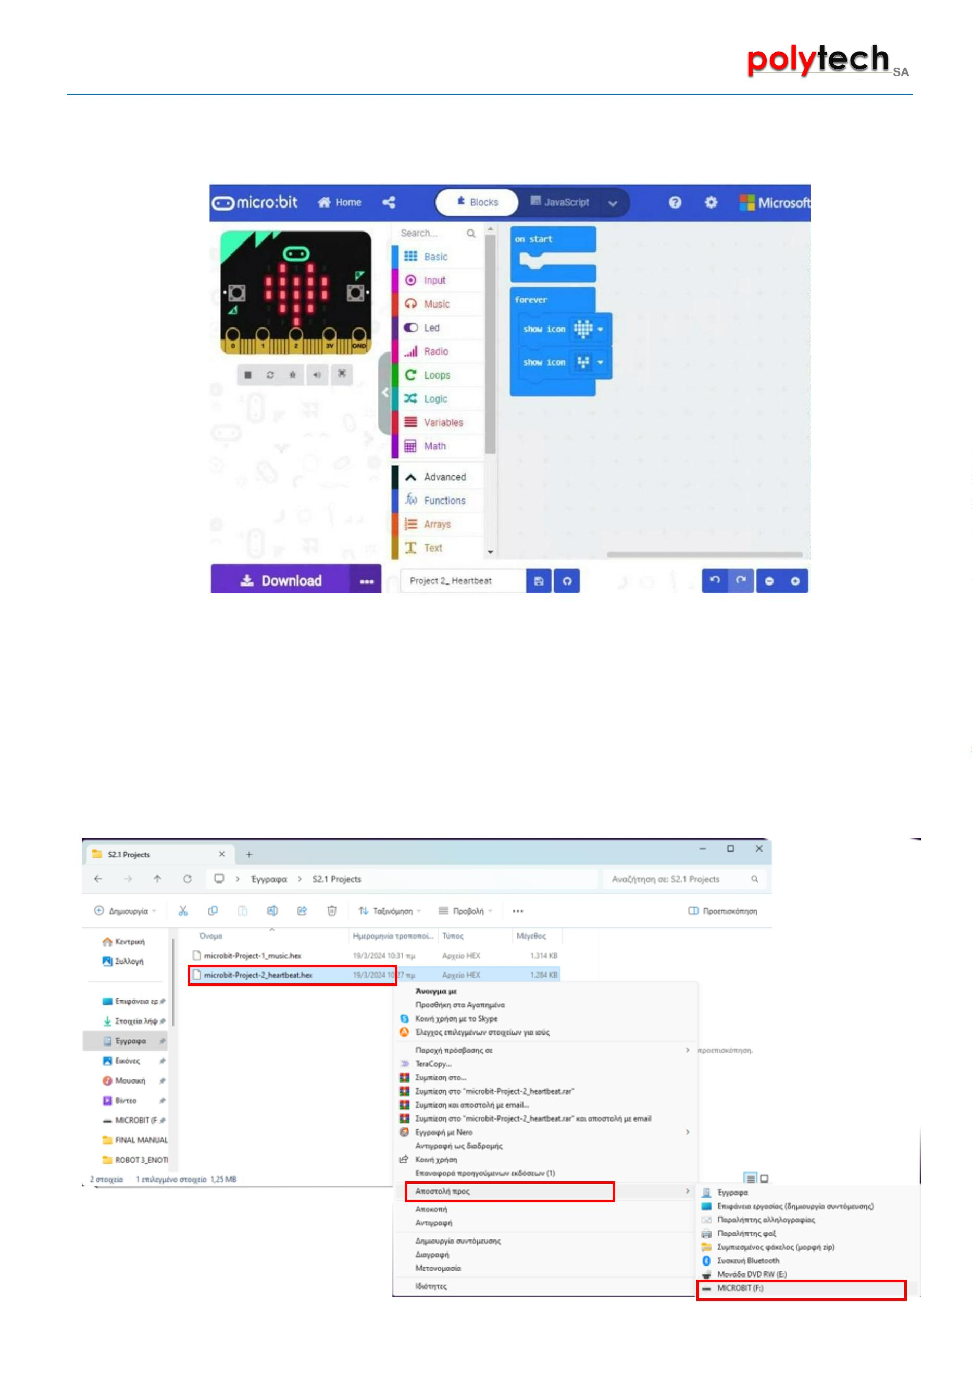

S2.1- micro:bit
Στη συνέχεια, το αρχείο .hex θα αντιγραφεί στη μονάδα MICROBIT
Όταν αντιγράφεται το αρχείο .hex, η ένδειξη
του micro:bit θα αναβοσβήνει. Μετά την
ολοκλήρωση της αντιγραφής, η ένδειξη θα
παραμείνει μόνιμα αναμμένη και η οθόνη
LED του micro:bit θα εμφανίζει το μοτίβο
του καρδιακού παλμού.
1
8
